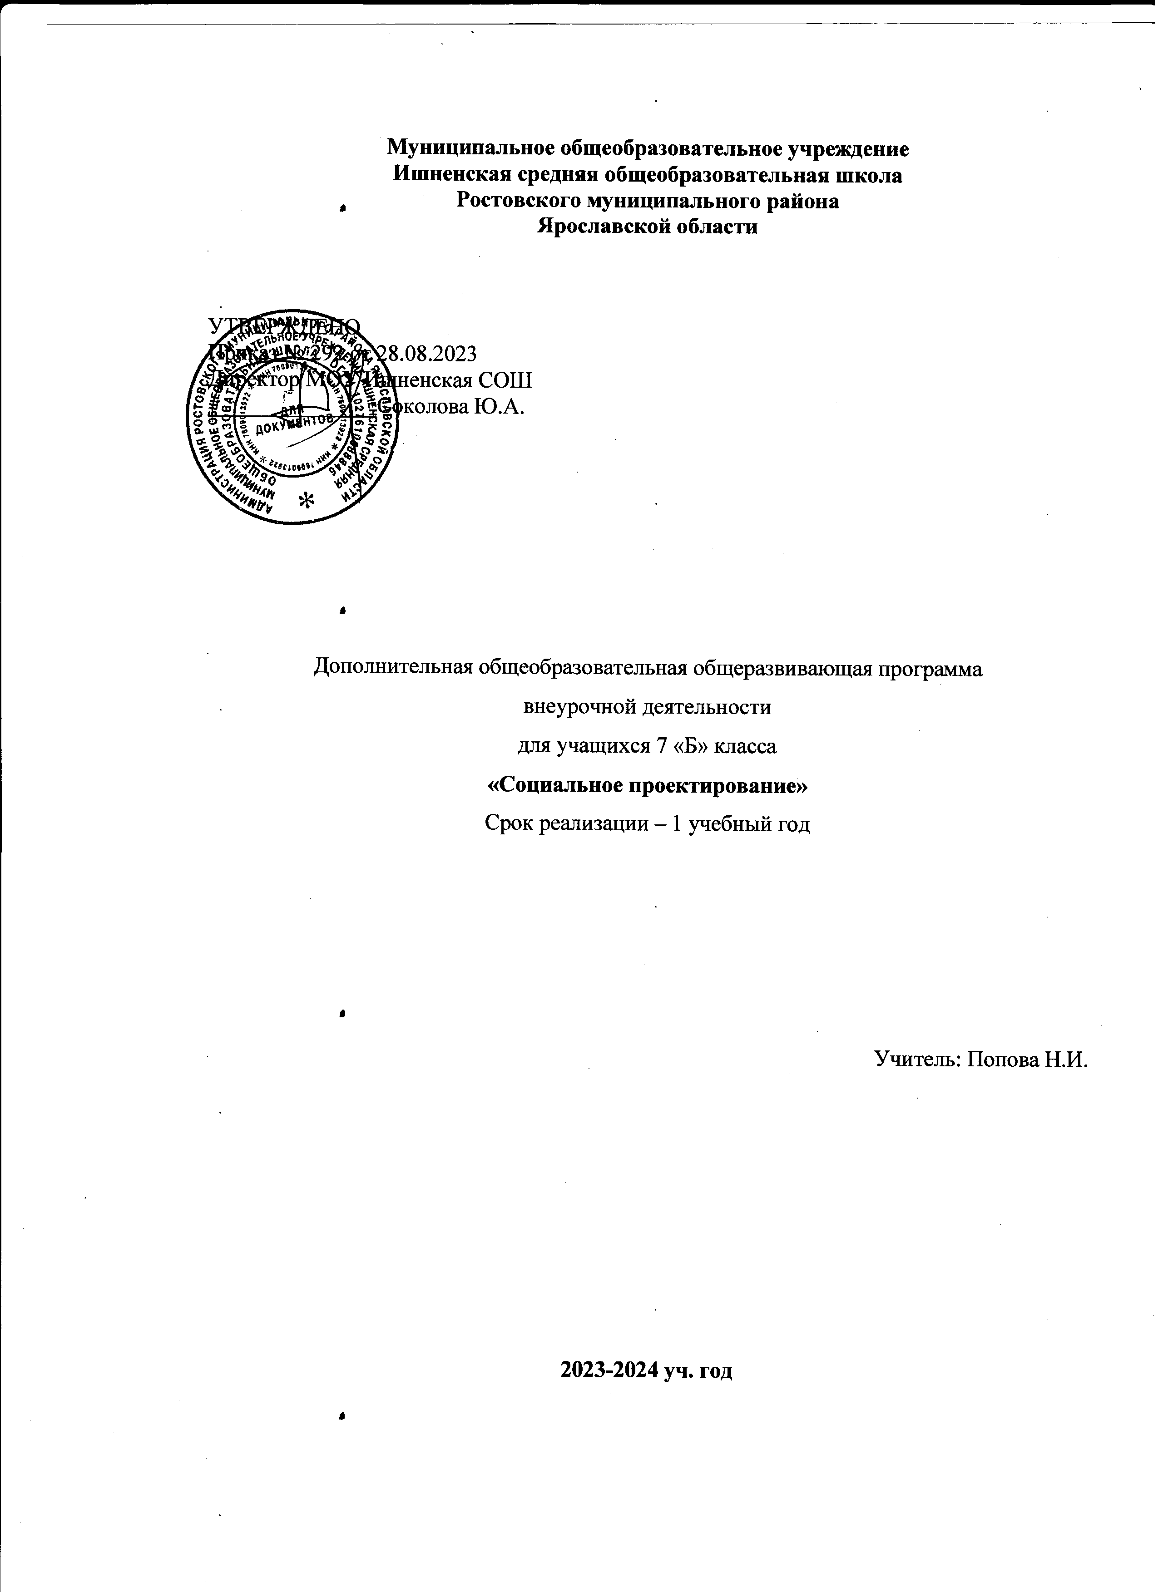

Пояснительнаязаписка

Настоящая дополнительная общеобразовательная программа внеурочной деятельности для учащихся 7 классов составлена на основе:
- Федеральногозаконаот29.12.2012№273-ФЗ«ОбобразованиивРоссийскойФедерации»;
- Указ Президента Российской Федерации «О национальных целях развития Российской Федерации на период до 2030 года» от 21 июля 2020 г. № 474;
- Распоряжение Правительства Российской Федерации от 29 мая 2015 г. N 996-р "Стратегия развития воспитания в Российской Федерации на период до 2025 года";
- Учебный план МОУ Ишненской СОШ Ростовского МР Ярославской областина 2023-2024 учебный год;

Социальное проектирование – вид деятельности, который имеет непосредственное отношение к развитию социальной сферы, преодолению социальных проблем в вопросах воспитания подрастающего поколения.
Социальное проектирование способствует развитию компетентности учащихся в сферах самостоятельной познавательной, общественно-полезной деятельности, трудовой и бытовой сферах. Это эффективное средство развития детей.
Новизна данной программы состоит в том, чтоона обеспечивает овладение ключевыми компетенциями школьников в воспитательном аспекте необходимых для гармоничного развитияличности.

Цель программы – создание образовательного пространства, способствующего обогащению внутреннего мира и нравственному саморазвитию личности школьника.
Задачи:
- создание условий для развития ценностно-смысловой сферы личности, осознания и принятия ребенком общечеловеческих понятий и базовых национальных ценностей;
- обеспечение готовности и способности к духовному развитию, нравственному самосовершенствованию на основе самопознания и осознания смысла человеческой жизни;
- развитие позитивного отношения к жизни, гуманных взаимоотношений со сверстниками и взрослыми, целеустремленности и настойчивости в достижении результатов;
- получение ребенком позитивного опыта взаимоотношений с одноклассниками в совместной деятельности, с родителями и другими членами семьи;
- формирование коммуникативных навыков, умения вести диалог, воспринимать различные точки зрения партнеров, формулировать и доказывать собственную мысль;
- создание условий для пробуждения интереса к самовыражению в доступных видах и формах художественного творчества;
- создание условий для формирования общественно-активной позиции подростков.

ВходереализацииПрограммыведущимиявляютсяследующиеметодыработысучащимися:
  - личностно-направленные,когдасодержаниестановитсяактуальнымдлякаждогоребёнка;
  - стимулирующие,когдачерездиалогподдерживаетсясвободавысказываний,чтоспособствуетраскованности,пробуждениюудетейинтересак нравственнымпроблемами созданию общественного мнения;
  - развивающиенравственноесознание;
  - активизирующие, пробуждающие творческие способности личности, его эмоциональную сферу.
Программареализуетсяпонескольким направлениям:
  - формирование представлений о правилах межличностного отношения;
  - воспитаниегражданственности,патриотизма,уважениякправам,свободамиобязанностямчеловека;
  - формирование нравственных ценностей;
  - важность саморазвития и самовоспитания;
  - осознание себя среди других людей и своего места, назначения в обществе.

Местокурсавнеурочнойдеятельностивучебномплане.

Наизучениекурсавнеурочнойдеятельности«Социальное проектирование»в7классесогласноучебномуплануотводится1часвучебную неделю(всего34учебных часа).

Планируемыерезультатыосвоенияобучающимися программы внеурочной деятельности«Социальное проектирование»

Одним из результатов освоения курса «Социальное проектирование» является осмысление и присвоение учащимися системы ценностей. Ценность добра – осознание себя как части мира. Ценность общения – понимание важности общения как значимой составляющей жизни общества, как одного из основополагающих элементов культуры. Ценность труда и творчества – осознание роли труда в жизни человека, развитие организованности, целеустремлённости, ответственности, самостоятельности, ценностного отношения к труду. Ценность гражданственности и патриотизма – осознание себя как члена общества, народа, представителя страны, государства.

Личностные результаты включают:
- готовность и способность обучающихся к саморазвитию, формирование мотивации к обучению и познанию нового;
- ценностно-смысловые установки обучающихся, отражающие их индивидуально-личностные позиции, социальные компетенции, личностные качества;
- способность ставить цели и строить жизненные планы;
- способность к адекватной самооценке с опорой на знание основных моральных норм, требующих для своего выполнения развития самостоятельности и личной ответственности за свои поступки.
Метапредметные результаты
Регулятивные УУД:
- предвосхищать результат;
- адекватно воспринимать предложения учителей, товарищей, родителей и других людей по исправлению допущенных ошибок.
Коммуникативные УУД:
- ставить вопросы; обращаться за помощью;
- формулировать свои вопросы, затруднения;
- предлагать помощь и сотрудничество;
- определять цели, функции участников, способы взаимодействия;
- формулировать собственное мнение и позицию.
Познавательные УУД:
- поиск, запись, фиксация информации об изучаемых понятиях и явлениях;
- установление причинно-следственных связей.
Предметные результаты:
Регулятивные УУД:
- извлекать необходимую информацию из текста;
- определять и формулировать цель в совместной работе;
- учиться делать осознанный выбор в сложных ситуациях;
- осознавать свою ответственность;
- планировать свои действия в соответствии с поставленной задачей.
Познавательные УУД:
- наблюдать, сравнивать по признакам, сопоставлять;
- обогатить представление о собственных возможностях и способностях;
- учиться наблюдать и осознавать происходящее.
Коммуникативные УУД:
- ориентироваться на позицию партнёра в общении и взаимодействии;
- учиться контролировать свою речь и поступки;
- учиться толерантному отношению к другому мнению;
- учиться самостоятельно решать проблемы в общении;
- осознавать необходимость признания и уважения прав других людей;
- формулировать своё собственное мнение и позицию;
- учиться грамотно задавать вопросы и участвовать в диалоге.
Ученик научится:
- правилам общения, ведения диалога и дискуссии;
- толерантному отношению к другим людям;
- уважительно относиться к своей семье, сверстникам, старшим, людям разных национальностей и конфессий.
Ученик получит возможность научиться:
- оценивать правильность поведения людей в обществе;
- наблюдать и оценивать явления общественной жизни;
- моделировать правильное поведение в различных ситуациях;
- оценивать себя, свои возможности и способности;
- продумывать пути самосовершенствования, самореализации в различных сферах.

Тематическое планирование

№п/п | Названиетемы | Кол-во часов
1 | Нормы и правила межличностного общения | 5
2 | Мы живем среди людей | 6
3 | Права ребенка | 5
4 | Нравственные ценности и мораль | 5
5 | Личность. Саморазвитие и самовоспитание | 5
6 | Выбор позиции | 8
 | Итого: | 34

Календарно-тематическоепланирование

№ п/п | № занятия  в теме | Тема занятия | Виды деятельности
Нормы и правила межличностного общения (5ч)
1 | 1 | Введение. Человек среди людей. | Беседа
2 | 2 | Речевая культура. | Презентация
3 | 3 | Правила публичного выступления. | Презентация
4 | 4 | Правила этикета. Правила поведения в общественных местах. | Беседа
5 | 5 | Правила общения со сверстниками, родителями, пожилыми людьми. | Беседа
Мы живем среди людей (6ч)
6 | 1 | Мы и наши соседи.Соседи по дому. Правила взаимоотношений с соседями, одноклассниками. | Беседа
7 | 2 | Страны-соседи. Государства – соседи России. | Презентация
8 | 3 | Россия – многонациональная страна. Традиции разных народов. | Изучение нового материала, презентация
9 | 4 | Россия – многоконфессиональная страна. Религия. Толерантность. | Беседа
10-11 | 5-6 | Практическая работа «Мы разные, но мы дружим» | Практикум
Права ребенка (5ч)
12 | 1 | Права ребенка. Всеобщая декларация прав человека. Конвенция о правах ребенка. | Работаспрезентацией
13 | 2 | Конституция Российской Федерации — документы, в которых закреплены мои права. Викторина «Что я знаю о Конституции». | Викторина
14 | 3 | Конкурс рисунков и плакатов «Мои права. Мои обязанности». | Конкурс
15 | 4 | Устав школы. Устав класса. Права и обязанности школьника | Изучение нового материала
16 | 5 | Общество, различные значения этого слова. Человек и общество. Общественные организации, их назначение. | Работаспрезентацией
Нравственные ценности и мораль (5ч)
17 | 1 | Нравственные ценности. Нравственные нормы. | Изучение нового материала, презентация
18 | 2 | Главные понятия морали. Совесть. Справедливость. Ответственность. Гуманизм. | Беседа
19 | 3 | Жизненные цели. Дискуссия «Что значит быть счастливым человеком?». | Беседа
20-21 | 4-5 | Семейный очаг. История моей семьи. Традиции в моей семье. | Доклады
Личность. Саморазвитие и самовоспитание (5ч)
22 | 1 | Личностью не рождаются – личностью становятся. Что значит быть личностью? | Беседа
23 | 2 | Исследование особенностей личности. Предпосылки развития личности. Формирование личности. | Изучение нового материала, презентация
24 | 3 | Воспитание в себе положительных черт и борьба с нежелательными чертами личности. Влияние семьи и общества на формирование личности. | Видеоурок
25 | 4 | Понятие «культура». Материальная и духовная культура. | Изучение нового материала
26 | 5 | Культурные ценности. | Беседа с элементами практического занятия
Выбор позиции (8ч)
27 | 1 | Проблемы личности и коллектива. | Беседа
28 | 2 | Кто я? Проблема осознания себя среди других людей и своего места, назначения в обществе. | Беседа, просмотр видеоролика
29 | 3 | Что значит уметь дружить? | Работаспрезентацией
30 | 4 | Дискуссия «Что значит быть интересным человеком?» | Дискуссия
31 | 5 | Мир моих увлечений. Конкурс презентаций «Мои увлечения, хобби, таланты». | Конкурс
32 | 6 | Мир профессий. Рынок труда. | Практическая работа
33 | 7 | Понятие о востребованных профессиях. Современные профессии и их специфика. | Беседа
34 | 8 | Подведение итогов. Круглый стол «Самая интересная тема». | Обобщение

Учебно-методическоеиматериально-техническоеобеспечениекурсавнеурочнойдеятельности

- Григорьев Д. В., Степанов П. В. Стандарты второго поколения: Внеурочная деятельность школьников: Методический конструктор. Москва: «Просвещение», 2010.
- «Мир вокруг нас мы можем строить сами…» (методические материалы по технологии социального гражданского проектирования) – Воронеж. Изд-во «Истоки», 2005.
- Андреев А.А. Методика «Изучение удовлетворённости учащегося школьной жизнью». Москва,2015.
- ТисленковаИ.А. Духовно-нравственное воспитание: для организаторов воспитательной работы, преподавателей и классных руководителей/ И.А. Тисленкова. - М.: Просвещение, 2018. – 108 с.
- ШемшуринаА.И. Нравственное воспитание школьников: методические рекомендации. / А.И. Шемшурина // Этическое воспитание. – 2005 -№1.
- ЩурковаН.Е. Диагностика воспитанности / Н.Е. Щуркова. - М., 2007. – 107 с.

Материально-техническоеобеспечение:

  - компьютер;
  - мультимедийныйпроектор;
  - экран.

